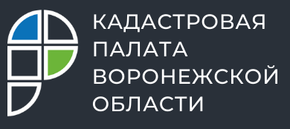
Специалисты Кадастровой палаты расскажут воронежцам об имущественных правах детей

Кадастровая палата Воронежской области 1 июня 2022 года проведет горячую линию, приуроченную к Международному дню защиты детей. В течение 3-х часов, с 10:00 до 13:00, специалисты организации проконсультируют граждан о правах несовершеннолетних в сфере недвижимости.
Как правильно оформить недвижимость с помощью материнского капитала? Какие документы нужны при сделках с недвижимостью с участием несовершеннолетних? Как получить сведения из Единого государственного реестра недвижимости (ЕГРН) на имущество детей?
Ответы на эти и другие вопросы можно узнать по телефону горячей линии: 8 (473) 327-18-92.

СПРАВОЧНО:
С 30 мая по 6 июня Росреестр проведет Всероссийскую неделю правовой помощи детям. Во всех регионах пройдут очные консультации родителей по вопросам действий с недвижимостью в интересах детей, а также горячие линии.
Кроме того, в социальных сетях ведомства появятся ответы на популярные вопросы по теме.

Контакты для СМИ:
Пресс-служба Кадастровой палаты по Воронежской области
8 (473) 327-18-92 (доб. 2429 или 2326)
press@36.kadastr.ru
https://kadastr.ru/
394077, г. Воронеж, ул. Генерала Лизюкова, д. 2

